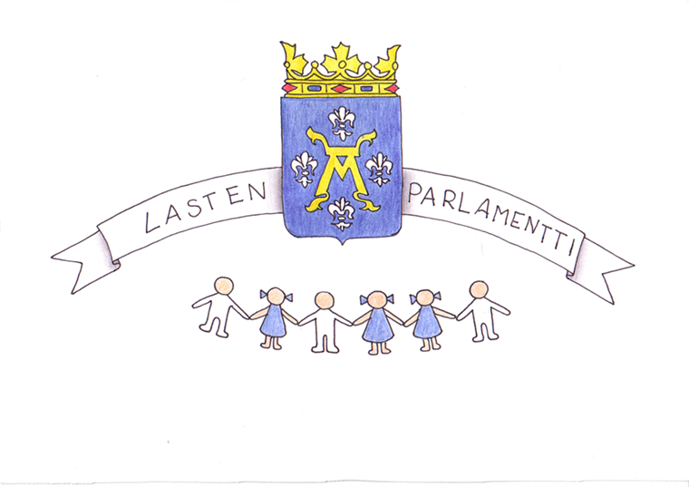

Turun Lasten Parlamentti
Hallituksen kokouksen kokousmuistio

Aika ti 1.10.2013
Paikka Vimma, Aurakatu 6, Turku
Läsnä Sani, Miia, Wilma, Ignacy, Ville, Aukusti, Sani, Heidi, Niklas, Mette ja
Lotta sekä osallisuuden koordinaattorit

Käsitellyt asiat

- Puheenjohtajan ja sihteerin valinta sekä muiden toimihenkilöiden vaalit
Turun Lasten Parlamentin uusi hallitus kokoontui Vimmassa ja valitsi suljetulla lippuäänestyksellä keskuudestaan tärkeitä toimihenkilöitä, kuten puheenjohtajan, sihteerin ja tiedotusvastaavan.
Keskustelimme aluksi puheenjohtajan ja sihteerin hyvistä ominaisuuksista ja jokainen ehdokas piti oman vaalipuheensa. Puheenjohtajaehdokkaita olivat hallituksen jäsenistä
Ida, Ignacy, Ville, Sanni, Lotta, ja Wilma.

Suljetulla lippuäänestyksellä puheenjohtajavaalin voitti Lotta ja sihteerivaalin voitti Aukusti. Varapuheenjohtajaksi valittiin Mette ja varasihteeriksi Wilma. Lisäksi valittiin vaaleilla kaksi mediavastaavaa, jotka ovat Mikael ja Salamia.
Tämän toimikauden puheenjohtajana toimii Lotta Jansson. Hän toimii puheenjohtajana sekä hallituksen kokouksissa että suurkokouksissa. Varapuheenjohtajaksi valittiin Mette Hämeenaho.
Turun Lasten Parlamentin sihteerin tehtävää hoitaa Aukusti Harju ja varasihteerinä toimii Wilma Nurminen. Lisäksi valittiin tiedotusvastaavat Mikael Talka ja Salamia Youssofi. Muut hallituksen jäsenet saavat hoitaakseen jatkossa muita tärkeitä projektiluontoisia tehtäviä.
- Lasten oikeuksien päivän juhla

Keskustelimme ja suunnittelimme tulevaa suurkokoustapahtumaa, joka pidetään keskiviikkona 20.11.2013 klo 9-11 Vimmassa. Ohjelmassa on mukavaa toimintaa, hyvää syötävää ja tietoiskuja tärkeistä asioista. Tähän asiaan palataan seuraavassa kokouksessa.

Turussa 2.9.2013

Osallisuuden koordinaattorit

